МИНИСТЕРСТВО НАУКИ И ВЫСШЕГО ОБРАЗОВАНИЯ РОССИЙСКОЙ ФЕДЕРАЦИИ
Федеральное государственное бюджетное образовательное учреждение
высшего образования
«КУБАНСКИЙ ГОСУДАРСТВЕННЫЙ УНИВЕРСИТЕТ»
(ФГБОУ ВО «КубГУ»)

Факультет экономический
Кафедра мировой экономики и менеджмента

КУРСОВАЯ РАБОТА

Бизнес-планирование проекта по выходу компании OZON на рынок Великобритании и Германии

Работу выполнила _____________________________________ Литвинова К.К.
(подпись, дата)
Направление подготовки 38.03.02 – Международный менеджмент курс 4

Научный руководитель,
канд. экон. наук, доц. ____________________________________ Ахмедова М.Р.
(подпись, дата)
Нормоконтролер,
кан. эк. наук, доцент_____________________________________ Ахмедова М.Р.
(подпись, дата)

Краснодар
2022
СОДЕРЖАНИЕ

Введение 3
1 Теоретические аспекты бизнес-планирования 5
1.1 Цели, задачи и функции бизнес-планирования 5
1.2 Особенности бизнес-планирования в России 10
2 Анализ основных показателей бизнес-плана выхода компании OZON
на рынок Великобритании и Германии 23
2.1 Резюме и производственные аспекты бизнес-плана 23
2.2 Анализ показателей маркетингового плана 30
2.3 Финансовый план и элементы финансового анализа 40
3 Экономическая эффективность и инвестиционная привлекательность
проекта 45
3.1 Оценка рисков и допущений бизнес-проекта 45
3.2 Оценка эффективности и целесообразности инвестирования 47
Заключение 51
Список использованных источников 54

ВВЕДЕНИЕ

Разработка бизнес-плана выступает приоритетной задачей в вопросах развития бизнеса. Бизнес-план требует всестороннего рассмотрения и анализа ситуации профессиональными специалистами, людьми, принимающими участие в производстве товаров и услуг, специалистами среднего звена, которые хорошо разбираются в рассматриваемом предложении и вполне способны внести грамотные и инновационные идеи.
Актуальность темы заключается в том, что бизнес-планирование является одним из важнейших инструментов современного менеджмента. Бизнес-план позволяет продемонстрировать выгодность предлагаемого проекта и привлечь потенциальных партнеров или инвесторов к его реализации.
В отечественной литературе вопросы важности бизнес-планирования поднимали такие экономисты как: В. Д. Баева, Ю. П. Мамонтова, Е. В. Купцова, А. А. Степанова, В. А. Морошкин. В своих трудах они затрагивали тему составления бизнес-плана предпринимателем. Подробно рассматривали наиболее важные вопросы, касающиеся бизнес-планирования, а именно: понятие, сущность, стратегию развития бизнес-планирования, механизмы его формирования, принципы и методы составления основных разделов бизнес-плана, а также процесс его реализации с учетом возможных рисков В. Д. Баева, В. А. Морошкин.
Объект исследования – компания OZON.
Предметом исследования являются организационно-экономические отношения, возникающие в процессе создания и реализации бизнес-плана по выходу маркетплейса OZON на рынок Великобритании и Германии.
Целью курсовой работы является исследование теории, анализ и разработка бизнес-плана по развитию предприятия OZON, с указанием практических аспектов и оценкой эффективности проекта.
В соответствии с целью курсовой работы были поставлены следующие задачи:
– рассмотреть теоретические аспекты бизнес-планирования;
– рассмотреть особенности бизнес-планирования в России;
– проанализировать резюме и производственные аспекты бизнес-плана;
– проанализировать показатели маркетингового и финансового плана;
– оценить экономическую эффективность и инвестиционную привлекательность бизнес-проекта.
Теоретико-методологическую и информационную базу исследования составили труды ученых-экономистов, периодические издания, интернет-ресурсы, маркетинговые исследования рынка маркетплейсов и др.
Методы исследования, которые использовались в работе: общенаучные – анализ и синтез, системный метод. Частные – статистический метод, измерение, наблюдение и сбора данных.
Теоретическая значимость работы заключается в систематизации теоретического материала, осуществленном анализе экономических показателей при внедрении проекта на предприятие. Практическая значимость заключается в том, то результаты исследования данной работы можно использовать в практической деятельности предприятия OZON, так как разработка и аналитика бизнес-плана необходима для создания нового производственного подразделения.
Полученные результаты могут использоваться в решении предпринимательских задач на предприятии, теоретических выводы могут использоваться при оптимизации практической части.

1 Теоретические аспекты бизнес-планирования

1.1 Цели, задачи и функции бизнес-планирования

В условиях рыночных отношений практически невозможно добиться высоких успехов в работе предприятия, если изначально не запланировать его деятельность и не придерживаться этого плана. Использование бизнес-планов зародилось в США в 70-80-х гг. прошлого столетия. С переходом к рыночной экономике бизнес-планы стали использоваться и российскими компаниями. Изначально их составляли только для получения денежных средств от инвесторов, но позже спектр направлений их практического применения заметно увеличился.
Бизнес-планирование – процесс разработки бизнес-плана, его можно рассматривать средством реализации стратегии организации. В ходе разработки бизнес-плана создается четкая программа, включающая процедуры по сбору и обработке информации, прогноз доходов и расходов, затраты ресурсов, оценку эффективности деятельности. В основе процесса бизнес-планирования лежит выбранная бизнес-идея, которая выступает отправной точкой разработки бизнес-плана и определяет направления его реализации [2].
Бизнес-план – это подробный, четко структурированный и тщательно подготовленный документ, описывающий, к чему стремится фирма, как она предполагает добиться поставленных целей, и как будет выглядеть после их достижения. Это удобная общепринятая форма ознакомления потенциальных инвесторов с проектом, в котором им предлагается принять участие. Бизнес-план в концентрированной форме отражает ключевые показатели, обосновывающие целесообразность некоторого проекта, четко и наглядно раскрывающий суть предполагаемого нового направления деятельности фирмы [5].
Так как бизнес-план – документ на перспективу, то разрабатывается он, как правило, на несколько лет вперед – с помесячной разбивкой для первого, поквартальной – для второго года, далее – с годовым интервалом. Его составлению предшествуют следующие работы:
− анализ и оценка текущего состояния предприятия;
− анализ потребностей и проблем рынка (потребители, посредники, конкуренты, поставщики, положение предприятия на рынке);
− анализ влияния на предпринимательскую деятельность состояния отрасли, к которой принадлежит предприятие, факторов макросреды предприятия;
− определение основных направлений и формулирование количественно обоснованных целей деятельности предприятия на планируемый период;
− разработка планов действий, обеспечивающих достижение поставленных целей, и определение необходимых для этого ресурсов.
Основными целями разработки бизнес-планов являются [1]:
1. Привлечение капитала. В этом случае бизнес-план рассылается потенциальным кредиторам и инвесторам с целью убедить их вложить свои средства в проект предприятия и доказать, что эти средства будут вовремя и полностью возвращены. Написанный с этой целью бизнес-план должен быть полным и отражать все аспекты деятельности предприятия;
2. Повышение эффективности деятельности предприятия. Этот план может использоваться внутри предприятия, чтобы убедить управленческую команду в жизнеспособности того или иного проекта. Основное его предназначение – конкретизировать цели предприятия, показать, как их можно достичь и какую роль в достижении этих целей играет каждое подразделение предприятия;
3. Получение поддержки со стороны партнеров. Поддержка со стороны поставщиков, клиентов, покупателей. В этой ситуации другая сторона захочет оценить кредитоспособность и жизнеспособность предприятия, профессионализм ее управляющих. В этом случае составляется краткий бизнес-план, содержащий прошлые финансовые показатели предприятия и информацию о его истории, деятельности, основных заказчиках и поставщиках, видах выпускаемой продукции, выполняемых работах и оказываемых услугах.
Цели бизнес-планирования обычно подразделяются на основные и сопутствующие. Как отражено на рисунке 1.1, главная цель бизнес-планирования, как правило, состоит в создание новых объектов предпринимательской деятельности, либо улучшение условий деятельности существующих. В рамках действующих объектов предпринимательства бизнес-планы создаются для осуществления инвестиций и инноваций. Их целью является повышение эффективности коммерческой деятельности, устранение низкой рентабельности, убыточности, возможного банкротства и прочие меры возможного финансового оздоровления. Для социальных объектов актуальными целями разработки бизнес-планов является расширение перечня новых социальных услуг и улучшение существующих.

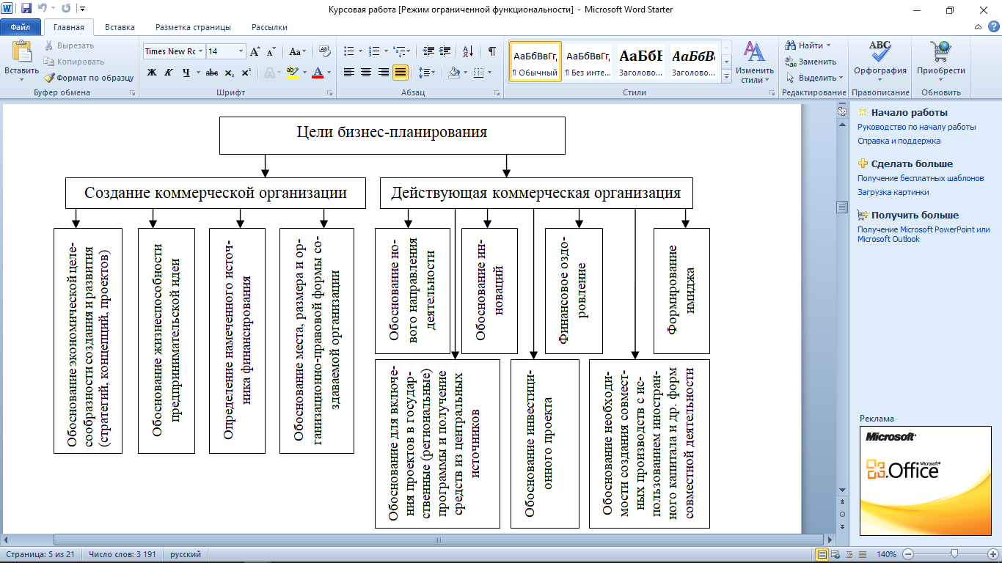
Рисунок 1.1 – Цели бизнес-планирования

Комплекс задач, решаемых при разработке бизнес-плана, можно разделить на две группы: стратегические и тактические. Первые из них связаны с выявлением финансовых источников. Тактические задачи связаны с разработкой отдельных разделов плана. Основные задачи, которые помогает решить бизнес-план [1]:
– обоснование концепции предпринимательского предложения, технической возможности и экономической целесообразности бизнеса, характеризующегося набором количественных данных или параметров результата, определенного целью;
– осуществление текущей оценки состояния фирмы с позиции организационно-управленческого и финансово-экономического подходов;
– расчет ожидаемых финансовых результатов деятельности, при этом учитываются условия получения наибольшего экономического эффекта на основе прогнозирования конъюнктуры рынка, разработки стратегии маркетинга, формирования финансовой, организационной политики при реализации проектного предложения, обоснования инвестиционной программы;
– учет возможных рисков и факторов внешней среды;
– определение потенциального источника финансирования реализации проекта;
– подбор специалистов для реализации данного плана.
Каждую из этих задач нельзя решать отдельно, все они должны быть взаимосвязаны между собой.
Понятие бизнес-планирования вытекает из его функций, поскольку именно они определяют круги влияния положений плана и позволяют проанализировать эффективность его реализации. Наличие бизнес-плана обеспечивает выполнение двух важных для предприятия функций: внешней и внутренней. Представители внешнего делового мира получают возможность узнать про сущность и основные аспекты осуществления конкретного предпринимательского нововведения. Внутренняя функция состоит в том, что бизнес-план становится механизмом самоорганизации. Основные функции бизнес-планирования представлены в таблице 1.1.
Таблица 1.1 – Функции бизнес-планирования
Название функции | Характеристика
Внутрифирменные
Стратегическое планирование | Разработка стратегии развития организации, постановка целей деятельности, определение методов поставленных целей. Необходима в период создания фирмы, при разработке принципиально новых направлений деятельности. Бизнес-план используется как средство качественного и количественного обоснования целесообразности и правильности выбранного курса
Прогнозирование | Прогнозирование результатов реализации проекта
Организация и управление | Разработка организационной структуры управления, системы оплаты труда, контроль за результатами деятельности
Оценка деятельности организации | Анализ ресурсного потенциала организации, выявление и оценка резервов. Анализ финансового состояния организации
Внешние функции
Анализ макросреды | Определение влияния экономических, политических, демографических, социально-культурных, научно-технических, природных факторов на деятельность организации
Анализ внешней микросреды | Оценка влияния потребителей, конкурентов, поставщиков, партнеров, контактных аудиторий на деятельность организации
Привлечение финансирования | Привлечение заемного капитала, государственных средств на безвозвратной основе, спонсорских средств, инвестиций со стороны частных лиц и организаций
Инициирование | Активизация, стимулирование и мотивация намечаемых действий, проектов и сделок
Планирование | Служит для экономической оценки выбранного направления деятельности и идентификации ключевых ориентиров, а в случае реализации бизнес-плана – для контроля за выполнением
Оптимизация | Обеспечение выбора наиболее эффективного варианта развития организации в условиях влияния конкретных внешних факторов
Безопасность управления | Обеспечение информацией о существующих рисках для своевременного принятия мер по снижению их отрицательного влияния

Бизнес-план в конечном счете должен дать правильный ответ на такие важные вопросы рыночных отношений, как возможная стоимость проекта и планируемые доходы. Правильно составленный бизнес-план поможет понять все предстоящие трудности по проекту и раскроет скрытые проблемы бизнеса. А также предскажет как будет развиваться ситуация. Разработка бизнес-плана требует анализа многих аспектов и является процессом трудоемким и ресурсо-затратным, но несмотря на это, целесообразность вложения денежных средств должна быть просчитана и обоснована.

1.2 Особенности бизнес-планирования в России

Первые формы бизнес-планирования возникли ещё в Царской России, это было планирование проектов с экономической точки зрения. С развитием банковского дела бизнес-планирование развивалось, хотя ещё не было расчётов риска и эффективности проекта, а кредиты выдавали далеко не всем, а только людям, имеющим высокое положение в обществе.
В советское время уже была четко отлажена система планирования. На предприятиях. Широко использовались технико-экономическое обоснование. Основным недостатком было игнорирование внешних воздействующих факторов на предприятие. Объем продаж, как и вся экономическая система в стране были централизованными. Огромным достоинством советской системы стал строгий контроль качества производства, улучшение логистической системы. В то же время в научных учреждениях проявлялись элементы организаций проектного типа, когда для решения поставленной сверху задачи формировались рабочие группы.
В российской практике бизнес-план (в переводе с английского – план предпринимательской деятельности) получил распространение начиная с 90-х годов, когда переход к рыночному механизму инвестирования потребовал изменения принципов финансирования капитальных вложений. Развитие новой модели инвестиционного планирования было вызвано, с одной стороны, сокращением государственных инвестиций, обусловившим необходимость поиска альтернативных источников финансирования, причем на возвратных началах, с другой стороны – задачами достижения соответствия разрабатываемых проектов международным нормам. Так же в 90-ых годах в России для разработки, анализа и оценки инвестиционных проектов, был принят стандарт UNIDO – Организации Объединённых наций по промышленному развитию.
В августе 1991 года в еженедельнике «Экономика и жизнь» была опубликована серия трех статей российского ученого, доктора экономических и наук Игоря Владимировича Липсица, которые получили название «Ваша путеводная звезда - бизнес-план». После выхода статей, автору приходило множество просьб о консультациях. Именно после этого стало ясно, что в стране существует потребность в знаниях и теории по организации предпринимательской деятельности.
В августе 1991 года в еженедельнике «Экономика и жизнь» была опубликована серия трех статей российского ученого, доктора экономических наук Игоря Владимировича Липсица, которые получили название «Ваша путеводная звезда – бизнес-план». После выхода статей, автору приходило множество просьб о консультациях. Именно после этого стало ясно, что в стране существует потребность в знаниях и теории по организации предпринимательской деятельности.
Стоит заметить, что не все восприняли составление бизнес-плана с положительной стороны. Руководители приватизированных предприятий посчитали, что приток инвестиций, с помощью бизнес-плана уменьшит контроль над их собственностью. В ход пришел такой прием, как социальное противодействие инвестициям. Другие оппоненты бизнес-планирования считали, что в проекте важна технологическая часть, поэтому достаточно традиционных экономических показателей.
В конце 90-ых годов в России стали появляться специализированные программные продукты Project Expert и Альт Инвест, содержание которых предусматривало акцент на маркетинговую составляющую планирования, далее появились программы, помогающие моделировать бизнес-процессы.
Таким образом постепенно бизнес-планирование приобрело совершенно новую форму планового обеспечения компании. Технико-экономическое обоснование не прекратило существование само по себе, оно претерпело изменение и теперь используется совместно с бизнес-планом. В настоящее время, бизнес-план стал рабочим инструментом, используемым во всех сферах предпринимательства.
Бизнес-планирование в России имеет свои особенности:
- часто меняющиеся экономические отношения, которые заставляют предпринимателей самостоятельно рассчитывать будущее своего предприятия, а также научиться борьбе с конкурентами;
- появление нового поколения руководителей, которые не справляются с экономическими проблемами;
- не высокий уровень логичности и доходчивости в разъяснении о проекте инвесторам по сравнению с другими странами;
- нередко отсутствует необходимая подготовка для написания бизнес-плана;
- для составления бизнес-планов требуется необходимая адаптация при использования зарубежных разработок;
- отличается сложностью процедур разработки бизнес-планов (присутствие в них трудно предсказуемых факторов уровни инфляции, инфляция на сбыт, на себестоимость продукции, на заработную плату и т.д.).
Проблема специальной зарубежной литературы состоит в том, что вся она переводная, из-за чего происходит потеря части смысла и появление недочетов и разногласий [3].
В России для многих руководителей организаций вызывают трудности составление бизнес-планов по западным источникам. Это объясняет тем, что специальная литература, в основном переводная и в ней описаны вопросы, касающиеся бизнес-планов таких фирм, которые работают в развитой рыночной экономике. В России, соответственно, другой уровень рыночной экономики, поэтому и восприятие текста смещается. Опираясь на зарубежные источники, у русских организаторов возникают проблемы при составлении бизнес-плана, так как информации из этих источников необходима адаптация к реальным российским правовым, социальным, хозяйственным и другим.
Интересный факт, но в нашей стране российское законодательство не обязывает разрабатывать бизнес-план. Для половины всех предприятий бизнес-план является, чуть ли не «новым документом». В России иногда считается, что отсутствие бизнес-плана показывает «глубину» отечественного бизнеса, но так не всегда. Таким образом, многие придерживаются позиции, отрицающей целесообразность разработки развернутого бизнес-плана и придерживаются краткому технико- экономическому обоснованию.
Но все же, такая позиция не даст возможности получить инвестиции для разработанных проектов. Так как в настоящее время рынок диктует такие условия, что необходимо использовать общепринятую практику в других странах. При чем, к российской специфике относится и то, что она усложняет разработку бизнес-планов некоторыми факторами, такими труднопредсказуемыми как уровень инфляции (например, общая инфляция, инфляция на сбыт, себестоимость продукции, заработную плату и т.д.). Но существует и общий аспект отечественного и зарубежного опыта: составлять бизнес-планы, во время переходного периода, заставляет сама жизнь, подвергающаяся экономическим и правовым воздействиям.
Далеко не секрет, что в западных странах совершенно иначе относятся к ведению бизнеса, в том числе и к бизнес- плану. Например, в Америке, бизнес, прежде всего, является образом жизни. В большинстве Европейских стран бизнес ассоциируется с такими понятиями как самореализация, независимость и свобода. А в России ведение бизнеса – это основной способ заработать деньги. Американские руководители не испытают морального удовлетворения от того, что бизнес приносит большой доход, если они не инвестируют его в развитие своего дела. Поэтому логично, что американцев больше интересует доля рынка, которую имеет живучесть их бизнеса, нежели просто получение прибыли. Таким образом, приоритеты, которые расставляют на западе в отношении бизнес-планов, ставятся осознанно [12].
Конкуренция и рыночные механизмы в Америке настолько давят на руководителя бизнеса или на предпринимателя, что основными их деятельностями считаются не те, что зависят от личных стремлений и предпочтений, а те на сколько правильно они оценивают влияние этого давления на бизнес [4].
Также различно и отношение к бухгалтерскому учету. В России бухгалтерский учет ведется с целью удовлетворить интерес контролирующего надзора. А в Америке это делается, в первую очередь, для большего понимания своего дела. Что касается живучести бизнеса, то это основное, что волнует любого западного руководителя. В Америке она определяется соотношением между стоимостью активов и суммарными обязательствами, в то время как в России это привычное для нас соотношение расходов и доходов.
Стоит отметить, что за рубежом многие ведут политику сохранения природных ресурсов на сколько это возможно, на предприятиях принимают меры по сохранению окружающей среды. На уровне государства вводятся различные ограничения, например, по нормам выбросов веществ в атмосферу, по нормам потребления энергии и многое другое. Государство принуждает пользоваться альтернативными источниками энергии (ветряные мельницы, солнечные батареи), принуждает перерабатывать отходы, использовать повторно на производстве. Все эти мероприятия безусловно помогают сохранить нашу планету в здоровом состоянии на сколько это возможно на данном этапе, но в тоже время увеличивают затраты на производство, что не может не учитываться при планировании. В России к проблемам экологии до сих пор не относятся с должной серьезностью и не принуждают предпринимателей соблюдать многие правила, которые стали привычны в других странах. Отсюда следует, что при составлении бизнес- плана не предусматриваются мероприятия по охране окружающей среды при производственном процессе. Но об этом стоит задуматься при долгосрочном планировании, так как законы наше страны склонны к тенденции следовать западным трендам. Может получиться так, что через несколько лет все отечественные фирмы обяжут вводить вышеперечисленные меры по защите экологии и тогда многие разделы бизнес- плана не будут соответствовать нововведениям в законодательстве, а предприниматель всегда должен быть к этому готов.
В США при оценке бизнес-плана инвесторы в большей степени рассматривают по тому, как в документе представлен менеджмент. Этому разделу придается очень высокое значение, он важнее остальных разделов, входящих в состав бизнес- плана, зачастую важнее даже описания продукта или услуги. В Америке основное требование – это сбалансированный менеджмент, другими словами, рационально распределенные функции между разными уровнями управления. Бизнес иногда называют управляемым рынком или, напротив, управляемым продуктом. Это специальные термины, но они отражают реальную картину. Управление рынком, однако, не означает, что руководитель соответствующего подразделения сам определяет дизайн продукта, единолично реализует на предприятии свои блестящие идеи и получает непомерное финансирование для производства, несмотря на протесты службы маркетинга и ужасу коммерческого директора. Каждое управляющее подразделение должно решать проблемы, тесно взаимодействовать и быть в состоянии влиять на конкретные решения. Такой подход называется сбалансированным управлением [11].
Еще одним важным различием считается поддержка со стороны государства, которая на западе имеет сильное значение. Это информационное обслуживание и консультации, которые являются бесплатными для всех начинающих и малоопытных предпринимателей. В России такая поддержка отсутствует и это приходится компенсировать самостоятельной активностью граждан. Но стоит учитывать, что западные организации стремятся проникнуть в Россию с целью оказания материальной поддержки и бесплатных консультаций для российских предпринимателей. Не существует принципиально приоритетной методики, по которой нужно разрабатывать бизнес-план или бизнес- проект. Это может быть и российская, и американская, и английская, и немецкая или другая западная форма. Самое главное, чтобы в разработанном проекте содержались важные документы, содержащие обязательные разделы, основанные на достоверных и обоснованных источниках. Помимо этого, на западе очень большое внимание отдают правильности составления бизнес-планов. Он должен быть составлен четко, чтобы с внешнего вида можно было понять, на сколько серьезно подошли к делу, качество бумаги и печати должны быть на высшем уровне и так далее. Считается, что только грамотно составленный бизнес-план вызовет доверие и успех у заведомых инвесторов. Как показала практика – организация предпринимательской деятельности становится успешной лишь тогда, когда у её истоков находится бизнес-план, в котором соблюдены все тонкости и оценки будущей организации [5].
Очевидно, что в условиях современного состояния отечественной экономической системы долговременное планирование серьезно затруднено в связи с неустойчивостью и нестабильностью экономики. На деятельность предприятия оказывают воздействие такие внешние факторы, как спад производства, процессы инфляции, нестабильность налоговой системы, недостаточная системность и противоречивость законодательства в экономической сфере. Воздействие подобных факторов существенно затрудняет процесс планирования для предприятий, но, тем не менее, не снижает ее значимости [6].
В настоящее время подавляющее большинство предприятий и организаций не имеет разработанных планов и действующих инструментов планирования. К сожалению, на предприятиях крайне редко встречаются соответствующие нормативы, правила и подобные инструменты планирования [7].
Сложности при внедрении в практику полноценного бизнес- планирования формируются, прежде всего, в результате отсутствия адекватной, соответствующей действительности информации о конкурентной среде на отраслевых рынках, о конкурентоспособности выпускаемых товаров оказываемых услуг. В силу того, что в нашей стране помощь со стороны государства в вопросах бизнеса и предпринимательской деятельности не развита должным образом, большинство руководителей не имеют серьезной базы знаний, опыта и осведомленности для того, чтобы составлять долгосрочные бизнес- планы. К тому же, планирование с учетом целостной экономической картины страны осложнено, так как стабильность экономики оставляет желать лучшего. Отсутствие у руководителей предприятий опыта прогнозной деятельности приводит к тому, что подавляющее большинство современных российских руководителей выбирают путь ведения управления путем интуитивного реагирования на формирующиеся ситуации. Подобная практика крайне неэффективна в условиях постоянно изменяющейся внешней среды. Но именно по причине нестабильности экономической системы руководители часто избегают долговременного бизнес-планирования.
Для устранения этой проблемы представляется наиболее целесообразным использовать консультирование специалистами по бизнес-планированию. Услуги консультантов по бизнес-планированию в настоящий момент достаточно востребованы, особенно это касается долговременного планирования. Потребителями таких услуг выступают, прежде всего, крупные предприятия и организации. В сфере малого бизнеса руководители компаний чаще всего самостоятельно повышают уровень осведомленности о бизнес-планировании. Для этого представляется целесообразным посещение курсов повышения квалификации и тренингов соответствующей направленности. Также необходимо привлекать специалистов по инвестиционной аналитике и способствовать повышению уровня знаний сотрудников в сфере бизнес-планирования [8].
Совершенствование бизнес- планирования – это очень актуальная тема в современном мире как для российских предпринимателей, так и для зарубежных. Сам по себе бизнес-план – это огромный документ, включающий в себя цели, задачи, пути решения, альтернативные варианты действий в различных ситуациях, способы реагирования на различные факторы воздействия при реализации плана на предприятии и многое другое.
Проблемы, вопросы и сложности могут возникнуть в любом разделе бизнес- плана как во время его проектирования, так и во время реализации. Отсюда следует, что работа над совершенствованием – это задача обширная и нелегкая.
Можно выделить несколько основных ошибок, которые совершают отечественные предприниматели при разработке бизнес-планов:
- постановка сложнодостигаемых целей и задач для конкретного предприятия;
- привлечение низкоквалифицированных специалистов для создания или ведения проекта;
- нет необходимого механизма планирования: различного рода норм, нормативов;
- игнорирование прогнозов долгосрочного развития в условиях нестабильной экономики;
- отсутствие реальной информации о конкурентоспособности продукции и всей стратегии предприятия;
- попытка применить западную методологию разработки документов без адаптации к специфике российской деловой среды.
Исходя из этого, главным свойством системы внутрифирменного планирования должна быть способность к обновлению, адаптации ее структуры и содержания к изменяющимся условиям рыночной сферы. Этому будут способствовать следующие направления совершенствования:
a) интеграция разрозненных компонентов стратегического, тактического, оперативно-календарного, бизнес-планирования и 31 бюджетирования в единую, многоуровневую систему планирования с соответствующим методическим обеспечением.
б) формирование ряда необходимых требований для внутрифирменных планов с обязательным их отражением в методическом обеспечении. Наиболее важными среди них являются:
1) гибкость плана. Несмотря на то, что план носит директивный характер, он не должен отрицать инициативу людей, работающих по нему;
2) полнота планирования. Данное требование предполагает учет при принятии плановых решений всех факторов, влияющих на эффективность и реализуемость заданий плана;
3) приоритет текущих решений над планом. План не должен довлеть над решениями. Он составляется для того, чтобы направлять действия работников, служить в качестве инструмента достижения целей предприятия;
4) участие персонала всех уровней в процессе планирования. Потенциальные возможности любой системы планирования не могут быть реализованы без поддержки высшего руководства предприятия. Наряду с этим, должна быть разработана эффективная система морального и материального стимулирования плановых работников, поощряющая нетрадиционные новаторские плановые решения;
5) точная формулировка планов, не предусматривающая разночтений. Позволяет лучше усвоить требования плана и является залогом его успешной реализации.
с) использование зарубежного опыта внутрифирменного планирования, адаптированного к реальным хозяйственным, правовым, социальным и другим условиям нашей страны. Стоимость бизнес-плана зависит от следующих факторов:
- формат разработки бизнес-плана;
- уровень проработки инвестиционного проекта;
- сложность самого проекта;
- доступность и наличие необходимой информации;
- необходимость в серьезных маркетинговых или иных исследований;
- необходимостью в привлечении сторонних экспертов по узкоспециализированной тематике [9].
Для российских предприятий проблемой может являться составление некоторых обязательных разделов бизнес-плана. К ним относится, в первую очередь, раздел анализа рисков. Это связано с тем, что, как было сказано выше, экономическая ситуация в России нестабильна. Кроме того, наша страна зависит от иностранной валюты, которая склонна к тенденции непредсказуемо менять свою ценность по отношению к нашему рублю. Многие отечественные производители приобретают запчасти, сырье и материалы за рубежом, поэтому зависимость сильно сказывается на самом предприятии. Вынужденное изменение цен, снижение издержек и другие мероприятия не могут дать руководству полную уверенность положения компании на рынке. Провести анализ рисков можно, но нельзя предугадать их все, в какой момент может возникнуть проблема и не всегда реально придумать верные пути решения в рамках общей ситуации на рынке.
Раздел анализа рисков в бизнес-плане на российском предприятии, к счастью, в отличие от, на примере азиатских стран, почти не содержит в себе такие угрозы для бизнеса, как природные аномалии. Например, предприятию, расположенному на Урале, в центральной части России или в Сибири вряд ли угрожает цунами, ураган, извержение вулкана или наводнение. Но к серьезным рискам для российских предприятий, не считая экономических факторов, можно отнести изменения в налогообложении или в законодательстве, также санкции со стороны других стран.
Проблемный для нашей страны раздел в бизнес- планировании – это маркетинговый раздел. Дело в том, что некоторые области предпринимательской деятельности в нашей стране находятся в монополии, например, энергетика, полезные ископаемые и так далее. Здесь маркетинг не поможет продвигать товар или услугу. Нет конкуренции, значит, нет поля деятельности для маркетологов.
Стоимость рекламы очень высока, особенно в СМИ, на радио и телевидении.
Не хватает квалифицированных кадров в области маркетинга. Это связано с тем, что Россия только последние тридцать лет находится в условиях капитализма, до этого, в СССР маркетинг не был нужен и не был развит. Эту дисциплину не преподавали в институтах и не готовили кадры для этой области, не писали труды и не изучали должным образом в отличии от капиталистической Америки. В этом вопросе Россия пока отстает от запада в силу исторических факторов. Россия только недавно стала находиться в условиях рыночной экономики.
Различий между бизнес-планированием в других странах и в нашей стране достаточно много, большинство из них обусловлены историческими факторами. Но есть и общие черты.
Например, планирование – это не сто процентная гарантия того, что проект будет успешным. В ходе работы на результат влияет огромное количество факторов, особенно важный – человеческий фактор.
Никто не застрахован от неправильного подбора кадров или распределения обязанностей, здесь можно потерять много времени и денег. Как было сказано выше, в любом проекте прописываются риски, здесь также важно как можно более тщательно продумать пути решения проблем и быть гибким, подстраиваться под различные условия, которые могут меняться в ходе реализации бизнес- плана. Бизнес- план имеет динамический характер и рассматривать его статично не имеет смысла – это путь к провалу. То, насколько гибко реагирует управление проектом на все внутренние и внешние изменения и то, насколько верно и быстро они принимают решения очень сильно влияет на успех. Во всех остальных странах мира живут точно такие же люди, которые могут совершать неверные шаги. Дело только в том, что у них больше опыта, чем у отечественных предпринимателей, но в целом проблема человеческого фактора актуальна везде. Любой бизнес – план должен освещать не только положительные моменты, но и содержать в себе серьезный и обширный анализ всего негативного, что может произойти на этапе реализации. Ни одна идея в бизнес- плане не должна доминировать над другой, все факторы и идеи должны быть оценены в равной степени.
Общим остается и то, что все предприниматели мира стремятся как получению выгоды, только одни видят в ней лишь деньги, а другие помимо средств под выгодой понимают будущие инвестиции, престиж компании, статус, ее место на мировом рынке, значимость для экономики страны, репутацию, расширение деловых связей.
2 Анализ основных показателей бизнес-плана выхода компании OZON на рынок Великобритании и Германии

2.1 Резюме и производственные аспекты бизнес-плана

OZON (Ozon Holdings PLC) – старейший российский универсальный интернет-магазин; по данным исследовательского агентства Data Insight, второй по обороту онлайн-магазин России.
Магазин Ozon.ru был основан в 1998 году компанией по разработке программного обеспечения Reksoft и издательством Terra Fantastica во главе с главным редактором Николаем Ютановым из Санкт-Петербурга. Прототипом проекта послужил зарубежный магазин Amazon.
Начиная с торговли литературой, в начале 2000-х магазин продолжил активно развиваться, ассортимент товаров существенно расширился. В марте 2000 года открылся первый офис и склад в Москве. Была организована курьерская служба. В 2005 году в продаже появились первые мобильные телефоны и электроника. В 2007 году стала доступна возможность заказать семейные товары, одежду, товары для дома. В 2009 году был создан проект Ozon.Travel, который занимается продажей авиа и железнодорожных билетов. Он и сейчас продолжает успешную работу. В 2011 году в интернет–магазине появился новый раздел с обувью. В 2013 году Ozon.ru основал свой собственный бренд бытовой техники – Travola.
В 2020 году, во время пандемии COVID–19 оборот от продаж товаров и услуг Ozon (GMV, без учета Ozon.Travel) по итогам января–сентября 2020 года составил 121,6 млрд рублей с НДС, что на 142% больше, чем годом ранее. При этом оборот компании за апрель–июнь оказался выше годового оборота 2018 года. Во многом, такой рост связан с пандемией и самоизоляцией, которые, по разным оценкам, привели в онлайн до 15 млн новых клиентов.
Чтобы быстро наращивать логистические мощности, Ozon активно привлекает малый и средний бизнес для развития сети пунктов выдачи заказов и постаматов в рамках логистического маркетплейса. В конце 2019 года компания объявила о переходе к работе по модели логистической платформы в последней миле, привлекая к работе в службе заказов партнеров, в том числе индивидуальных предпринимателей и самозанятых.
Также, Ozon предлагает пользователям собственную карту с кешбэком Ozon.Card. Кешбэк начисляется в виде баллов Ozon, которыми можно оплатить до 99% стоимости заказа. В июне число активных пользователей Ozon.Card составило порядка 175 тысяч человек.
В настоящее время Ozon – это универсальный интернет–магазин, в котором можно найти практически все. Пока, несмотря на наличие некоторых проблем, он остается популярным и востребованным среди тысяч пользователей.
На рисунке 2.1 представлена структура компании Ozon.
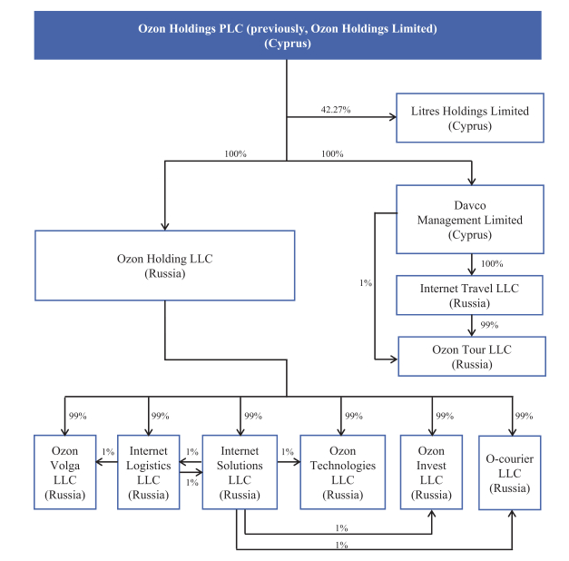
Рисунок 2.1 – Структура компании Ozon

Стратегия Ozon базируется на 5 основных целях:
• Увеличение клиентской базы и лояльности за счет улучшения ценностного предложения и дальнейшей монетизации технических решений.
• Привлечение большего количества продавцов на маркетплейc за счет улучшения их пользовательского опыта.
• Расширение логистической инфраструктуры с фокусом на региональное развитие за счет расширения сети партнерств и повышения компетенций по управлению логистикой.
• Создание диверсифицированной экосистемы за счет комплементарных сервисов, включая финансовые сервисы и рекламные предложения на основе основного e–commerce бизнеса.
• Эффект масштаба и рост эффективности для улучшения экономики и выхода на прибыльность.
Выход на международные рынки может дать компании Ozon много преимуществ, главными из которых являются:
• Увеличение количества новых клиентов и покупателей.
• Рост продаж и получение более высокой прибыли.
• Повышение конкурентной способности у бизнеса.
• Увеличение капитала вашей фирмы.
• Благодаря динамичному развитию на иностранном рынке можно заинтересовать состоятельных инвесторов других стран, что позволит в несколько раз ускорить прогресс вашей компании.
Данные преимущества дополняют и способствуют заявленным целям развития компании.
Основным продуктом компании является онлайн площадка электронной коммерции с возможностью доставки. Компания работает с поставщиками (В2В) и продает клиентам (С2С).
К 01.01.2021 года установлено, что у OZON более 7500 постаматов, всего 14 692 пунктов выдачи. По России в 2021 году работало более 45 тысяч пунктов выдачи заказов. То есть OZON принадлежит треть пунктов выдачи заказов по России.
Среди преимуществ OZON можно выделить наличие скидки для подписчиков OZON Premium и при заказе через мобильное приложение.
По бизнес–модели Ozon задумана как площадка прямых продаж продающей стороны клиентам площадки.
Ozon привлекает продавцов, предлагая возможности для тех, кто имеет собственный склад и может самостоятельно осуществить доставку, а также для тех, кто не имеет такой возможности.
Также, Ozon предлагает следующие продукты своим клиентам:
Финансовые сервисы:
Ozon активно развивает собственные финансовые сервисы для повышения удобства и предоставления гибких условий оплаты. К 2021 году финансовое направление Ozon характеризуется:
• Более 1 млн выпущенных Ozon.Card;
• Более 2 тыс. поставщиков используют гибкие условия оплаты, предлагаемые Ozon.
Использование финтеха положительно сказывается какна клиентах, так и на поставщиках.
E–grocery и быстрая доставка в течение часа:
Ozon фокусируется на развитии направления e–grocery и быстрой доставки, открывая новые склады в формате «dark store». Один из ключевых элементов сервисного предложения данного направления – быстрая доставка и широкий ассортимент:
• Более 35 тыс. м2 складских площадей формата «dark store».
• Более 20 тыс. товарных единиц и предлагаемых позиций в рамках быстрой доставки.
• Быстрая доставка за 45 мин – 1 час.
Развитие уникальных сервисов на рынке:
Компания активно готовится к запуску фармнаправления – для этого была запущена партнерская программа с аптеками «36,6». Помимо этого, по итогам внесения поправок в закон «Об обращении лекарственных средств», именно Ozon предложил ввести экспериментальный правовой режим продажи лекарств. Первыми пилотными регионами по продаже рецептурных препаратов были выбраны Москва, Московская и Белгородская области.
Продвижение товаров в поисковой выдаче:
С начала 2021 года компания предлагает продвижение товаров и услуг продавцов. Для этого продавец в личном кабинете устанавливает процент от стоимости товара (от 0,5 % до 50 %). Данное направление является крайне перспективным, так как крупные маркетплейсы (как пример – Amazon) могут зарабатывать до 10 % от общей выручки за счет продвижения партнерских товаров на площадке.
Продажа логистических услуг другим компаниям:
С 2020 года Ozon предоставил селлерам возможность использования собственных 3PL–услуг – предоставление услуг по доставке для внешних клиентов и сторонних интернет–магазинов. Включая услуги по доставке «последней мили». При этом по оценкам средняя стоимость подобной доставки составляет 7–9 % от стоимости заказа.
К сильным сторонам компании и предлагаемых услуг можно отнести:
- OZON является одним из лидеров рынка электронной коммерции в России.
- Компания демонстрирует сильный рост выручки около 70%.
- Компания имеет наибольшее количество автоматизированных пунктов выдачи товаров по всей индустрии, а также большее количество пунктов в целом чем прямой конкурент Wildberries.
- По мультипликаторам OZON выглядит недооцененной и имеет высокий апсайд (по конкурентному анализу около 70%) по консервативному расчету DCF выше 30%.
- Во время пандемии OZON показал рост больший чем у основного конкурента.
- Количество заказов с одного клиента выросло на 30%.
- Компания растет быстрее сектора электронной коммерции в России, при этом компания еще не догнала своего прямого конкурента по количеству заказов, соответственно Ozon имеет больший потенциал на быстрый рост, так как может перетянуть на себя часть рынка.
К слабым сторонам компании Ozon и предлагаемым ею услугам, и угрозам можно отнести следующие факторы:
- Рост выручки может замедлиться в связи с высокой конкуренцией, а также в связи с возвращением потребителей в офлайн формат покупок после снятия всех ограничений и угрозы новых ограничений.
- Характер выручки компании связан с цикличными покупками, компании нужно проработать постоянный поток продаж в несезонное время и работать над удержанием аудитории через формирование привычки покупать через их маркетплейс.
- У компании одни из высоких наценок в сегменте (от 4% до 15% комиссия, а также дополнительные выплаты за услуги площадки) и более долгие сроки доставки возврата по сравнению с крупными конкурентами, несмотря на большее количество пунктов выдачи заказа.
- Рынок электронной коммерции по своей природе очень конкурентен и лидер, занявший большую долю в рынке, имеет свойство поглощать отставших участников. Как Amazon в соединенных штатах.
- Ozon сталкивается с конкуренцией со стороны Wildberries и в ближайшей перспективе с Alibaba.
Рассмотрим основные показатели производства Ozon в 2021 году:
- Количество заказов выросло на 132% год к году, до 73,9 миллиона;
- Оборот в денежном выражении (GMV), включая услуги, увеличился на 144% до 197,4 млрд рублей;
- Доля торговой площадки достигла 47,8% от общего оборота против 17,4% в 2019 году;
- По состоянию на 31 декабря 2020 года денежные средства компании и их эквиваленты составляли 103,7 млрд рублей.
- Количество активных покупателей на платформе Ozon увеличилось на 75% в годовом исчислении до 13,8 млн на 31 декабря 2020 (против 7,9 млн на конец 2019 года).
- В среднем, каждый клиент сделал 5,4 заказа за год (в 2019г. – 4 заказа).
- Количество пользователей карт Ozon превысило 450 тыс. человек (против 57 тыс. на конец 2019г). Эта категория потребителей демонстрирует большую лояльность. В 2020 году они в среднем в 1,6 раза чаще совершали заказы (по сравнению с клиентами, использующими другие способы оплаты).
- Количество продавцов на платформе Ozon увеличилось в 4 раза в IV кв. 2020 года по сравнению с IV кв. 2019 года. Ассортимент расширился вдвое.
- По состоянию на 31 декабря 2020 года компания Ozon обслуживала более 10 000 пунктов выдачи заказов офлайн, в том числе пункты выдачи под брендом Ozon и постаматы.
- Более 80% фирменных пунктов выдачи Ozon являются франчайзинговыми, что обеспечивает более быстрое и экономичное развертывание.
- По оценкам Ozon, по состоянию на конец 2021 года более 85 млн человек в России имеют доступ к курьерской доставке или пункту выдачи товаров в пешей доступности.
Плановые показатели при выходе на европейский рынок (по итогам 5 лет):
- Рост количества заказов на 117% год к году, до 160,5 миллиона;
- Увеличение оборот в денежном выражении (GMV), включая услуги, на 120% до 335,7 млрд рублей;
- Доля торговой площадки достигнет 70,5% от общего оборота;
- Рост количества активных покупателей на платформе Ozon на 83% в годовом исчислении до 25,3 млн.
- Количество продавцов на платформе Ozon увеличится в 3 раза. Ассортимент расширится втрое.

2.2 Анализ показателей маркетингового плана

В течение реализации проекта планируется проводить комплексное маркетинговое исследование 1 раз в год, собирать информацию для стратегического и тактического планирования сбыта продукции. Анализировать динамику цен конкурентов, воздействие на нее факторов спроса и предложения. Прогнозировать возможность изменения объема продаж, основываясь на тенденциях и перспективах развития производства биоразлагаемых полимерных материалов за рубежом и в России.
Рынок Европы активно развивается, уровень проникновения электронной торговли составляет 15–30 %. На рынке электронном рынке Европы более 293 млн пользователей, и он оценивается в 269 млрд евро.
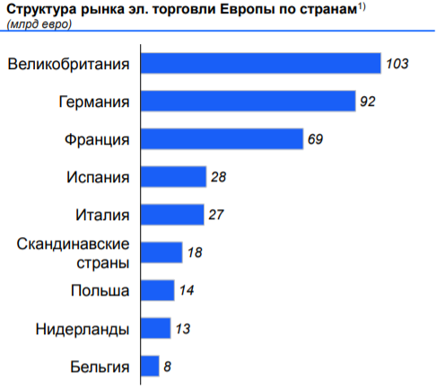
Рисунок 2.2 – Структура рынка электронной торговли Европы по странам, млрд евро

По прогнозам, средний темп роста рынка электронной торговли составит ~10–12 % ежегодно до 2030 года, при этом он сильно отличается по странам. Можно выделить следующие ключевые тренды и факторы дальнейшего развития рынка электронной торговли:
1. Эффект пандемии. Эффект пандемии оказал существенное влияние на все страны, где были реализованы ограничения на перемещения. По данным исследования шведского PostNord опроса, только в Скандинавских странах рост электронной торговли составил 49 % по итогам второго квартала 2020 г., по сравнению с предыдущим периодом.
2. Влияние крупных маркетплейсов. Amazon, Alibaba, Zalando и другие крупные маркетплейсы активно создают спрос на свои товары и услуги. Например, Amazon, выйдя в конце 90–х годов на рынок Германии, сейчас реализует свои товары и услуги по всей Европе, а Германия считается одной из самых развитых стран электронной торговли в Европе. Кроме этого, конкуренция с другими крупными игроками, как Alibaba, создает дополнительный импульс за счет предложения сервисов для клиентов.
3. Фокус на устойчивом развитии. Значительный запрос на устойчивое развитие и осознанное потребление вынуждает компании, которые хотят завоевать потребителя, предлагать более экологичные товары и услуги.
4. Рост популярности кросс–граничных продаж. За последние пару лет увеличилось влияние кроссграничных продаж. Например, в Бельгии более половины всех онлайн–покупок совершается из–за рубежа. Схожая ситуация в Италии и Испании, совершающих до четверти всех покупок из Азии.
5. Рост популярности быстрой доставки. Потребители в Польше, Нидерландах и Германии стали предъявлять значительно более высокие требования к быстрой доставке, чем в других странах. Потребители все больше привыкают к онлайн продажам, для них это становится повседневностью, таким образом повышается частотность, однако снижается средний чек.
6. Развитие ИТ–инфраструктуры. Появление сетей 5G и общее повышение проникновения высокоскоростного интернета стимулирует пользователей чаще пользоваться интернет–покупками и ИТ–сервисами.
7. Рост спроса на e–grocery, продовольственных и смежных товаров. Пандемия особенно сильно повлияла на рынок egrocery, на сегменты Одежды, Питания и Лекарственных препаратов. Наиболее сильно данный рост коррелирует с теми странами, которые более всего пострадали от пандемии (Великобритания, Италия, Франция и Испания).
8. Рынок электронной торговли развит сильнее в Западной Европе по сравнению с Восточной. При этом рынок Восточной Европы растет намного более высокими темпами (в среднем 19 % ежегодно), чем рынок Западной Европы (10 %).
9. Все больше покупок осуществляется с помощью моб. Телефонов. Всего за 2020 год мобильная электронная торговля значительно выросла (примерно трое из четырех потребителей электронной торговли используют мобильные телефоны для регулярных покупок). Другой значительный эффект – мобильный телефон для покупок теперь используют не только молодые потребители, но и люди всех возрастов.
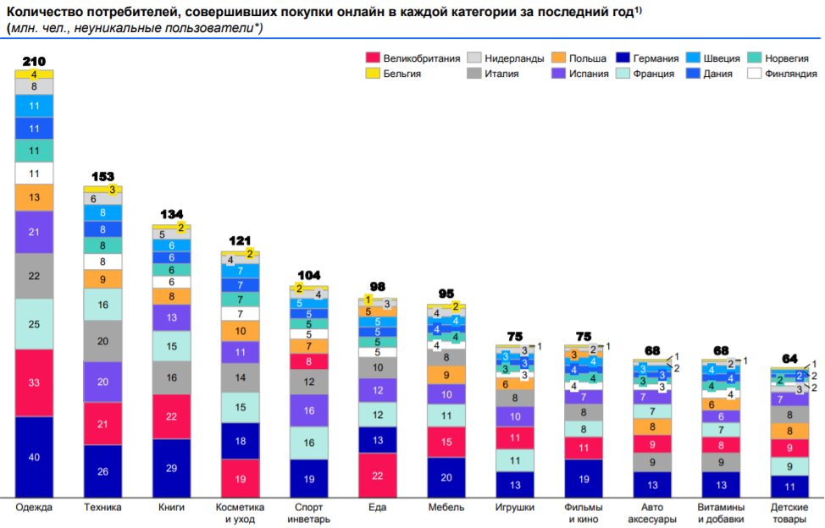
Рисунок 2.3 – Количество потребителей, совершивших покупки онлайн в каждой категории за последний год, млн. чел.

Страны Европы отличаются по своим политическим, экономическим, социальным условия и нормативно–правовой базой. Более подробно эти отличия отображены на рисунке 3.3.
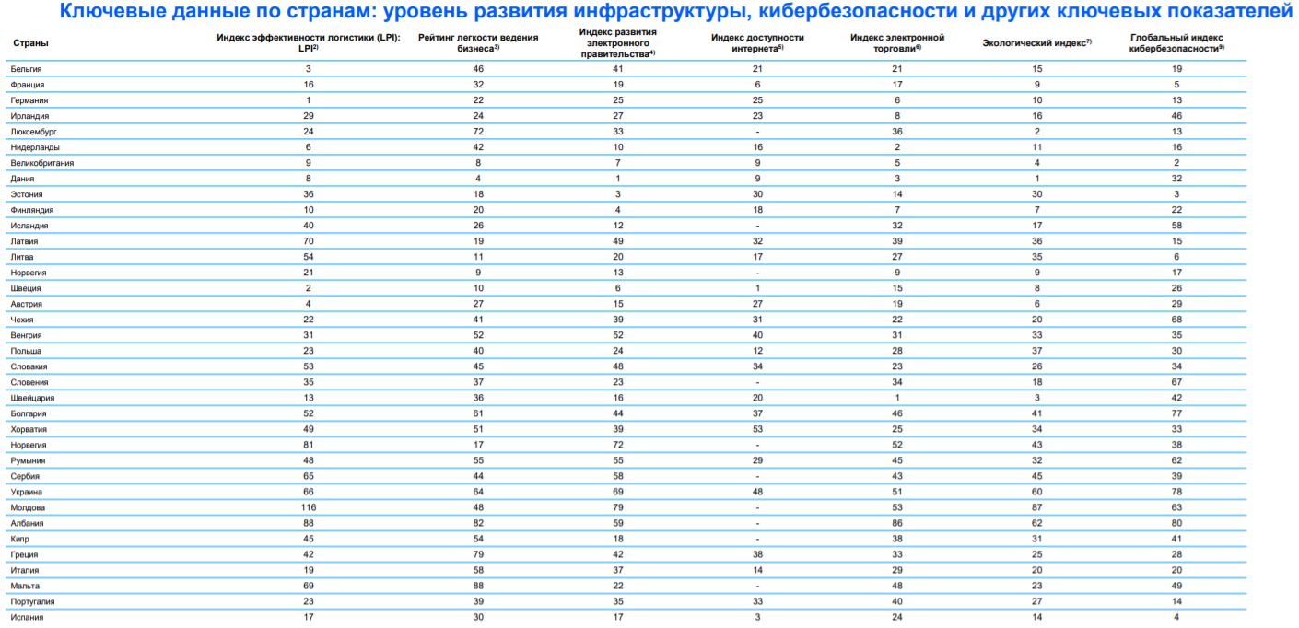
Рисунок 2.4 – Ключевые данные по странам

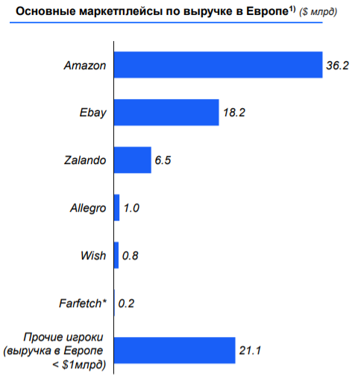
Рисунок 2.5 – Основные маркетплейсы по выручке в Европе, млрд долл.

Amazon – один из крупнейших игроков на рынке в Европе, имеет диверсифицированную бизнесмодель FBS и FBO с фокусом на различные сегменты и отрасли (от офлайн–ритейла до киноиндустрии).
Ключевые элементы и сервисы маркетплейса:
• Использование подписки Amazon Prime, дает пользователям доступ к бесплатной доставке и другим сервисам компании (Prime Video, облачные сервисы хранения), доставка свежих продуктов (Amazon Fresh).
• Amazon pay – разделение оплаты покупки по периодам (модель BNPL).
• Широкий набор опций по выбору условий хранения и доставки:
− Создание логистической сети для дальних перевозок и «последней мили»;
− Доставка день в день, либо крупногабаритная доставка;
− Продажа логистических услуг другим партнерам
− Хранение на собственных/партнерских складах.
• Продвижение товаров на платформе – дополнительный источник заработка за счет продвижения товаров на маркетплейсе.
• «Выход в офлайн» – развитие собственной ритейловой сети и AmazonGo (офлайн–магазин без касс, доступен по подписке).
Сегменты присутствия: представлен во всех сегментах рынка (от одежды и продуктов питания до лекарственных препаратов и музыкальной продукции)

Ebay – один из старейший маркетплейсов, специализирующихся на C2C–модели работы с различными доп. сервисами и услугами.
Ключевые элементы и сервисы маркетплейса:
• Заработок за счет различных комиссий за размещение товаров на маркетплейсе и по итогам сделки (при этом учитываются различные условия сделок: аукцион или мгновенная покупка).
• Программа лояльности для покупателей гарантирует доп. сервисы по возврату и защите от мошенничества, доп. скидки и закрытые предложения, а также бесплатные доставки.
• Продажа / обмен билетов на мероприятия и различные представления.
• Предложение лучших и самых надежных поставщиков первыми в поисковой выдаче одновременно с продвижением рекламы.
• Кешбэк за покупки для покупателей за счет интеграции с PayPal.
Сегменты присутствия: представлен во всех сегментах рынка (от Одежды и Продуктов питания до Лекарственных препаратов).

Zalando – крупный немецкий B2C–маркетплейс, работающий в 17 странах Европы, сочетающий модели FBO и FBS, логистика полностью за счет 3PL.
Ключевые элементы и сервисы маркетплейса:
• Продвижение продукции партнеров и управление запасами на основе инструментов Zalando;
• Продажа продукции на площадке с сохранением собственных офлайн магазинов и складской инфраструктуры – Zalando как дополнительный канал продаж;
• Бесплатная доставка и возврат продукции для конечных клиентов;
• Рекламные блоки и баннеры на маркетплейсе;
• Отсрочка и гибкие условия оплаты за счет собственных наработок по анализу моделей и особенностей поведения клиентов (Zalando Payments).
Сегменты присутствия: компания специализируется на продаже одежды, аксессуаров и украшений, товаров по уходу за ребенком и спортивных товаров.

Allegro – крупный, быстрорастущий польский маркетплейс, работающий по модели rFBS. Ключевые элементы и сервисы маркетплейса:
• Программа лояльности для покупателей, включающая бесплатную доставку и возвраты, скидки, специальные закрытые акции и спец. предложения;
• Услуги по хранению и доставке за счет акселератора The Flywheel;
• Финтех–направление для предложения гибких условий, включая отсрочку по оплате и аналитике трат на платформе и прогнозирования поведения и будущих покупок клиентов;
• Бесплатная доставка и возврат продукции для конечных клиентов;
• Продвижение и реклама продукции поставщиков на маркетплейсе;
• Более низкая комиссия и отсутствие плат за размещение продукции для поставщиков.
Сегменты присутствия: представлен в большинстве сегментов рынка (исключение – фильмы и кино, музыкальная продукция).

Wish – крупный американский маркетплейс, присутствующий на рынке Европы, работающий по модели FBS.
Ключевые элементы и сервисы маркетплейса:
• Ценовой дискаунтер, предлагающий низкие цены по сравнению с конкурентами, как основной элемент ценностного предложения;
• Предложение продукции клиентам по умным алгоритмам – анализ истории покупок и формирование предложений;
• Активная борьба с подделками / некачественными товарами с помощью алгоритмов и удаление их с платформы;
• Продвижение продукции поставщиков первыми в выдаче поисковой строки.
Сегменты присутствия: представлен в большинстве сегментов, фокус на одежде и аксессуарах.

Farfetch – крупный маркетплейс в сегменте люкс, работающий по модели FBS.
Ключевые элементы и сервисы маркетплейса:
• Маркетплейс для luxury–брендов с готовой тех. инфраструктурой для запуска (доход с комиссий);
• Доп. логистические сервисы по сбору и доставке заказа до клиента.
Сегменты присутствия: одежда, аксессуары и украшения.
Количество активных покупателей на платформе Ozon составляет 13,8 млн на 31 декабря 2020.
Чаще всего покупается одежда, обувь и другие аксессуары, на втором месте идут товары ежедневного потребления, третью позицию занимает техника и электроника, на четвертом месте по популярности находятся товары для сада и дома, пятерку замыкает парфюмерия и косметика. Наибольшую активность проявляют граждане 18–24 лет, на их долю приходится 61% всех продаж. У этой категории покупателей заработок средний и выше среднего, 58% имеют высшее образование или учатся в вузах.
Основные клиенты маркетплейсов – домохозяйки. Женская аудитория составляет 67%, мужская – 33%, – в зависимости от категории товара данные могут меняться.
Профиль клиента сохранится и при выходе на европейский рынок, при том, учитывается увеличение среднего возраста использования маркетплейсов до 18–41 год.
Ожидается рост количества активных покупателей на платформе Ozon на 83% в годовом исчислении до 25,3 млн.
Для работы на территории Европы планируется создание двух дочерних предприятий (на первом этапе) Ozon.Holding.Germany и Ozon.Holding.GreatBritain. Данные компании будут представлять компанию Ozon на европейском рынке и взаимодействовать с продавцами и клиентами.
В силу того, что ключевым экспортируемым элементом маркетплейса является непосредственно сайт, то основная реклама для покупателей и продавцов будет идти по следующим каналам:
- платная реклама в поисковых системах – Search Engine Marketing (SEM или контекстная реклама);
- бесплатный поисковый трафик – Search Engine Optimization (SEO);
- освещение информации о маркетплейсе в интернет–изданиях, PR и написание гостевых статей (контент–маркетинг);
- социальные сети – Social Media Marketing (SMM);
- разные виды контент–маркетинга (реклама у блогеров, на Youtube, спецпроекты и т. д.).
В текущей ситуации Ozon допускает возврат товара ненадлежащего качества или неподходящий. Данная схема сейчас работает и в рамках Ozon.Global и сохранится при выходе на европейский рынок.
Ozon широко представлен в российском сегменте интернета, а также сам является рекламной площадкой для других компаний. Но для получения популярности на европейском рынке понадобятся следующие затраты (при расчёте на 1 год).
Таблица 2.1 – Маркетинговые затраты
Показатели | 1–й квартал | 2–й квартал | 3–й квартал | 4–й квартал
Расходы на маркетинг всего, руб. | 13 000 000 | 9 500 000 | 9 500 000 | 9 500 000
в т.ч., Исследование информационных каналов | 3 000 000 | – | – | –
Контекстная реклама | 1 000 000 | 1 000 000 | 1 000 000 | 1 000 000
Ведение мультиязычных информационных ресурсов компании (блоги, социальные сети) | 500 000 | 500 000 | 500 000 | 500 000
Участие в конференциях | – | 500 000 | 500 000 | 500 000
Оборудование маркетингового отдела | 1 000 000 | – | – | –
Зарплаты сотрудникам маркетингового отдела | 7 500 000 | 7 500 000 | 7 500 000 | 7 500 000

Продолжение таблицы 2.1
Показатели | 5–й квартал | 6–й квартал | 7–й квартал | 8–й квартал
Расходы на маркетинг всего, руб. | 9 500 000 | 9 500 000 | 9 500 000 | 9 500 000
в т.ч., Исследование информационных каналов | – | – | – | –
Контекстная реклама | 1 000 000 | 1 000 000 | 1 000 000 | 1 000 000
Ведение мультиязычных информационных ресурсов компании (блоги, социальные сети) | 500 000 | 500 000 | 500 000 | 500 000
Участие в конференциях | 500 000 | 500 000 | 500 000 | 500 000
Оборудование маркетингового отдела | – | – | – | –
Зарплаты сотрудникам маркетингового отдела | 7 500 000 | 7 500 000 | 7 500 000 | 7 500 000

2.3 Финансовый план и элементы финансового анализа

Принятые исходные данные
- Срок проекта – 2 года.
- Валюта проекта – рубли.
- Единица расчета – рубли.
- Расчеты выполнены в постоянных ценах.
В ходе реализации проекта планируется получить следующий доход (таблица 2.2).
Таблица 2.2 – Плановая выручка компании Ozon в России и Европе, руб.

Динамика доходов продемонстрирована на рисунке 2.6.
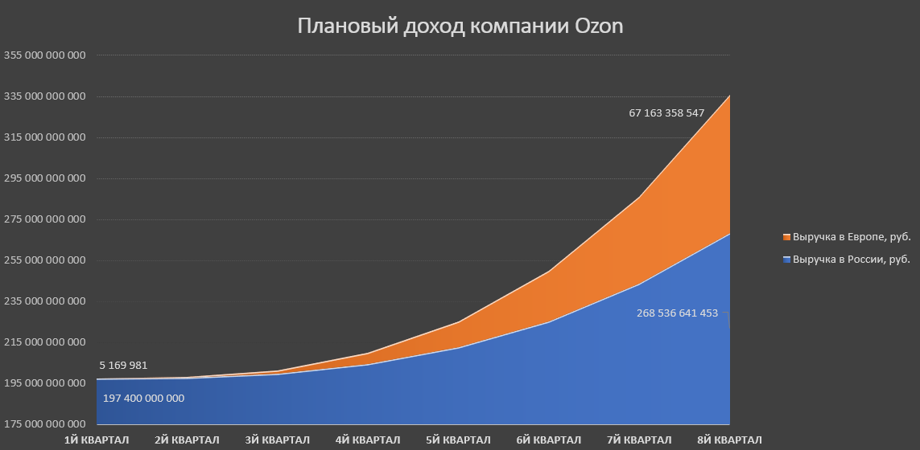
Рисунок 2.6 – Плановый доход компании Ozon на российском и зарубежных рынках, руб.

Наряду с доходом среди показателей маркетплейса целесообразно будет рассматривать динамику количества клиентов и количества заказов (таблица 2.3).
Таблица 2.3 – Плановый рост клиентов компании Ozon в России и Европе
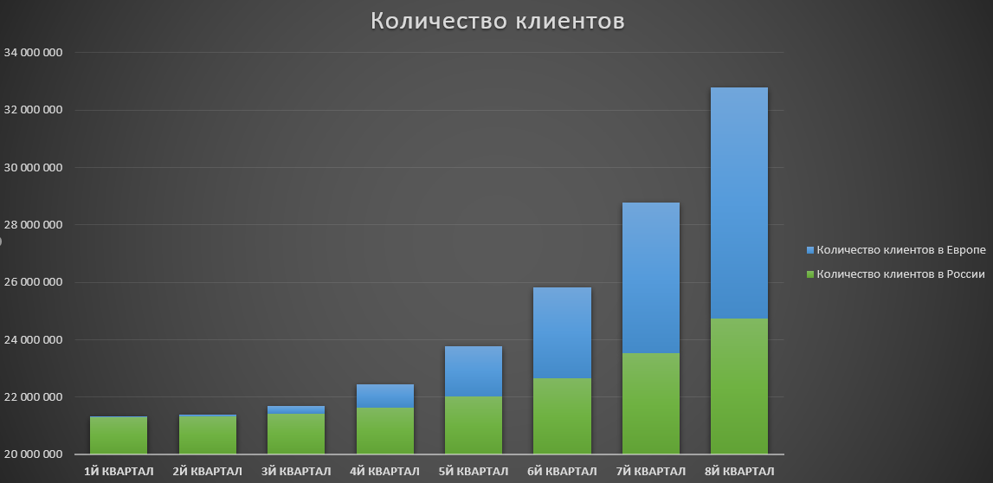
Рисунок 2.7 – Динамика роста клиентов Ozon в России и Европе

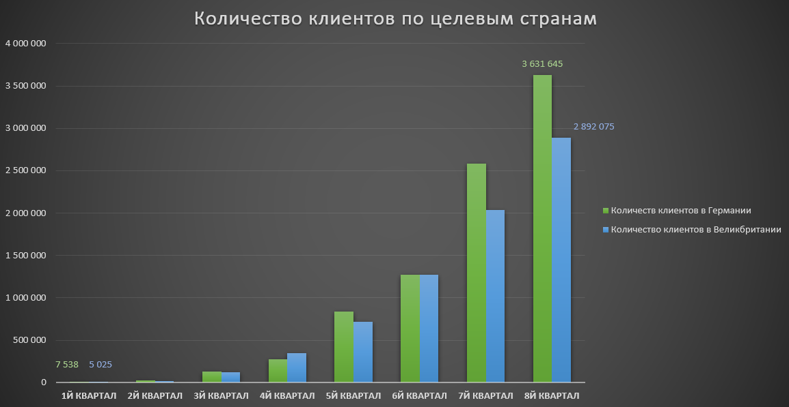
Рисунок 2.8 – Динамика роста клиентов Ozon в целевых странах Европы

Ожидается следующее распределение по категориям продукции на европейском рынке (рисунок 2.9).
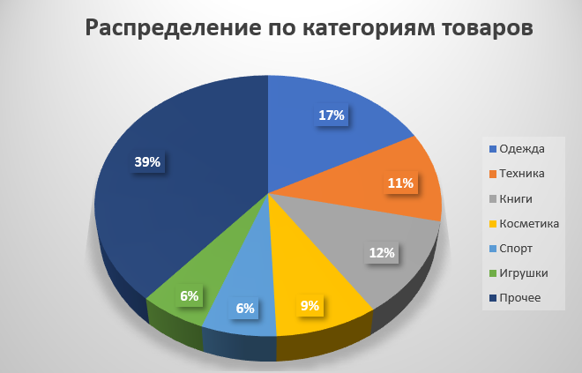
Рисунок 2.9 – Распределение по категориям продукции на европейском рынке

Основными видами производственных расходов являются следующие группы трат:
– Затраты на заработную плату: проект требует участия значительного числа сотрудников, многие из которых обладают специфическими компетенциями.
– Транспортные расходы: специфика данного проекта требует значительных финансовых затрат на транспортные расходы, прямо зависящие от количества заказов фирмы.
– Эксплуатационные затраты: запуск проекта требует специфических затрат на аналитику, производство и ведение информационного контента, а также прочих расходов, направленных на развитие продукта.
– Затраты на сырье и материалы: ожидаемая нагрузка на текущую систему потребует на начальных этапах большие вложения в сырье и материалы для развития текущей системы.

Таблица 2.4 – Плановые расходы проекта, руб.
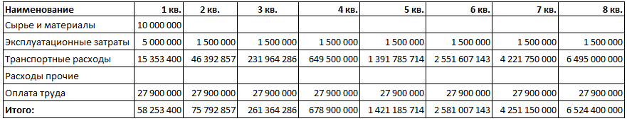

Таблица 2.5 – Отчет о движении денежных средств, руб.
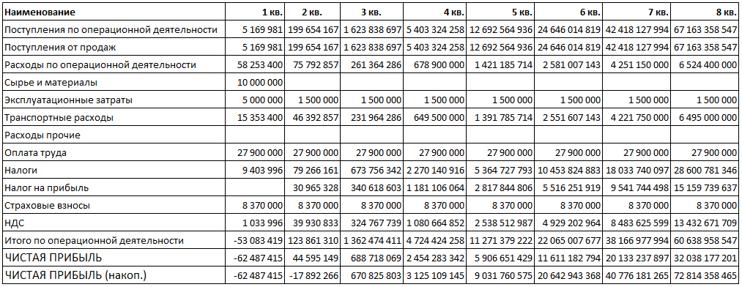

Выводы по проекту:
- Для реализации проекта требуются первоначальные вложения в размере 58 253 400 руб. Они будут направлены на покрытие расходов на транспорт и зарплаты до выхода проекта на самоокупаемость.
- В результате выполнения первого этапа проекта планируется получить чистую прибыль в размере 72 814 358 465 руб.
- Рост клиентов маркетплейса составит 11 млн. активных клиентов, что обеспечивает 150% рост по отношению к текущему числу.
- Анализ эффективности показывает высокую степень эффективности проекта даже в условиях рисков.

3 Экономическая эффективность и инвестиционная
привлекательность бизнес-проекта

3.1 Оценка рисков и допущений бизнес-проекта

Необходимо перечислить и оценить возможные риски предстоящего выхода на европейский рынок:
- Логистические проблемы. Большие территории Европы создают риски транспортных проблем, обеспечиваемых сторонними фирмами доставки. При этом, данного рода проблемы могут вызывать отток клиентов и продавцов Ozon. Для предотвращения этого обязательно следует включить в договоры с логистическими фирмами вопрос компенсации убытков. Доставку по городу лучше доверить курьерской службе.
- Технические неисправности. Рост нагрузки на сервера Ozon может привести к техническим проблемам, которые могут повлиять на работу всего сервиса. Для предотвращения этого следует оценить имеющиеся технические ресурсы и их способность поддерживать нагрузку согласно плановым показателям.
- Неправильное позиционирование. Это приводит к тому, что маркетплейс имеет низкую посещаемость или конверсию. Хуже всего то, что данная проблема обнаруживается не сразу, а когда уже вложена основная часть капитала.
- Коммерческие риски. К числу коммерческих рисков можно отнести:
- Неблагоприятное изменение цены транспортировки – с учетом возможных колебаний цен на топливо, цены от поставщиков могут возрасти, что отразится в виде роста транспортных затрат и, соответственно, снижения чистой прибыли.
- Ошибки в маркетинговой стратегии будут стоить очень дорого и могут обеспечить недостаточный приток клиентов и продавцов, что, соответственно, подставит под вопрос эффективность проекта.
Для более детальной проработки оценки рисков составим PEST-анализ Результаты отображены в таблице 3.1.
Таблица 3.1 – PEST-анализ
Описание фактора | Влияние фактора | Экспертная оценка (вероятность изменения фактора внешней среды) |  |  |  |  | Средняя оценка | Оценка с поправкой на вес
 |  | 1 | 2 | 3 | 4 | 5
Политические
политический режим в стране и степень его стабильности; | 3 | 1 | 4 | 3 | 2 | 2 | 2,4 | 0,13
изменение законодательства; | 3 | 3 | 3 | 2 | 2 | 2 | 2,4 | 0,13
характер взаимодействия политики и бизнеса; | 4 | 3 | 3 | 5 | 3 | 5 | 3,8 | 0,28
позиция государства по отношению к иностранному капиталу, созданию совместных предприятий; | 5 | 4 | 5 | 5 | 5 | 5 | 4,8 | 0,44
национальное законодательство (налоговое, антимонопольное, внешнеэкономическое, трудовое и пр.) и его соответствие нормам международного права; | 4 | 4 | 4 | 3 | 2 | 5 | 3,6 | 0,26
Экономические
общая экономическая ситуация (ВВП, национальный доход; темпы и перспективы роста, общие инвестиции, инфляция); | 4 | 5 | 3 | 3 | 5 | 4 | 4 | 0,29
характер государственного регулирования денежного обращения, цен, прежде всего на энергоресурсы; | 3 | 4 | 5 | 3 | 4 | 4 | 4 | 0,22
уровень деловой активности; | 3 | 4 | 2 | 3 | 4 | 3 | 3,2 | 0,17
состояние банковской системы, процентные ставки; | 3 | 3 | 1 | 2 | 3 | 2 | 2,2 | 0,12
величина безработицы | 2 | 2 | 3 | 4 | 2 | 4 | 3 | 0,11
Социально-культурные факторы
демографическая ситуация в регионах, где расположены предприятия компании или покупается значительная часть её продукции; | 4 | 3 | 5 | 3 | 3 | 2 | 3,2 | 0,23
социально-экономическая структура населения (удельный вес отдельных социальных слоёв, социальная мобильность и пр.); | 4 | 2 | 5 | 3 | 4 | 3 | 3,4 | 0,25
система общественных и национальных ценностей, вкусов и предпочтений, образ жизни населения, отношение к образованию, отдыху, работе; | 3 | 2 | 5 | 4 | 5 | 1 | 3,4 | 0,19
жизненный уровень населения; | 3 | 4 | 2 | 5 | 3 | 4 | 3,6 | 0,20
активность потребителей | 4 | 4 | 5 | 2 | 5 | 2 | 3,6 | 0,26
Технологические
защита интеллектуальной собственности; | 3 | 2 | 3 | 3 | 3 | 5 | 3,2 | 0,17
Итого | 55

Согласно проведенному PEST-анализу выявлена критическая зависимость выхода маркетплейса на рынок Европы от политики европейских государств в отношении российской компании, а также в целом от внутренней политики этих государств.
Другими важными факторами являются доходы и социальное положение населения, выступающего в роли потенциальных клиентов, описываемые в виде общей экономической ситуации в стране.

3.2 Оценка эффективности и целесообразности инвестирования

Оценка инвестиций базируется на сопоставлении ожидаемой чистой прибыли от реализации проекта с инвестированным в проект капиталом. В основе метода лежит вычисление чистого потока наличности, определяемого как разность между притоком денежных средств от операционной (производственной) и инвестиционной деятельности и их оттоком, а также за минусом издержек финансирования (процентов по долгосрочным кредитам) –OZON для реализации проекта планирует использовать собственный капитал. На основании чистого потока наличности и коэффициента дисконтирования, который приводит будущие потоки и оттоки денежных средств на шаге к начальному периоду времени, рассчитываются основные показатели оценки инвестиций.
В целом эффективность бизнеса характеризуется системой показателей, отражающих соотношение затрат и результатов в соответствии с интересами его участников. Широкое распространение в экономической практике получили методы, основанные на дисконтированных критериях оценок:
− чистая приведенная стоимость, чистый дисконтированный доход (Net Present Value – NPV);
− индекс рентабельности инвестиций (Profitability Index – PI);
−внутренняя норма доходности (Internal Rate of Return – IRR);
− дисконтированный период окупаемости (Discounted Payback Period – DPP).
Расчет NPV позволяет оценить доходы (притоки денежных средств) от реализации проекта при заданных инвестиционных затратах (оттоках денежных средств) от реализации коммерческого мероприятия. При этом учитывается изменение временной стоимости денег посредством применения ставки дисконтирования. Выбранная для проекта ставка дисконтирования составляет 10 % из расчета средних ставок по отрасли.
Индекс PI позволяет оценить эффективность вложений в проект, то есть предполагаемые доходы на единицу затрат, что является его главным преимуществом.
DPP представляет собой то количество лет, за которое предполагается полностью возместить затраты по инвестиционному проекту.
Рассчитаем точку безубыточности, показатели для расчета представлены в таблице 3.2.
Таблица 3.2 – Точка безубыточности
Постоянные затраты/кв. | Переменные затраты на 1 заказ/кв. | Средняя цена реализации 1 заказа
1 981 506 675 р. | 102,5 р. | 7973,7 р.

1) 1 981 506 675 / (7973,7 р.– 102,5) = 251 741,4
2) 251 741,4 х 7973,7 р.= 2 007 310 401,18 р. – величина валового дохода, при котором предприятие выйдет в ноль. Эта величина достигается в 4 квартале реализации проекта.
Определим дисконтированный денежный поток. Результаты представлены в таблице 3.3.
Таблица 3.3 – Дисконтированный денежный поток
Показатель | 1-й год | 2-й год
Суммарная чистая прибыль | 3 125 109 145 р. | 69 689 249 320 р.
Коэффициент дисконтирования  при r = 10% | 0,91 | 0,826
Дисконтный денежный поток, руб. | 2 841 008 313,6 | 63 353 863 018,2

1) NPV = 2 841 008 313,6 + 63 353 863 018,2 – 58 253 400 = 66 136 617 931,8 р.;
2) PI = 66 136 617 931,8 / 58 253 400 = 1135,32 %;
3) DPP = 3 кв., исходя из таблицы 3.4.
Таблица 3.4 – Расчеты DPP

Проведем общую оценку эффективности проекта на основе данных, представленных в таблице 3.5.

Таблица 3.5 – Оценка эффективности проекта (составлена автором)
Показатель | Значение показателя
Ставка дисконтирования, % | 10
NPV, чистый дисконтированный доход, р. | 66 136 617 931,8
PI, индекс рентабельности, % | 1135,32 %
DPB дисконтированный период окупаемости, год | 0,75 (3 квартала)

Проект экономически целесообразен, если он соответствует оценочным значениям и ограничительным показателям. Для решения об инвестировании требуется обоснование эффективности проекта. Для этого чаще всего используют метод потока денежной наличности.
Метод потока денежной наличности является из них самым простым. Он основан на применении данных о начальных инвестициях и сроке окупаемости. Исходя из расчета срока окупаемости в таблице 30, он составит 3 квартала.
Порог рентабельности или точка безубыточности отражен в таблице 30 и составляет 2 007 310 401,18 р, достигается в 4-м квартале реализации проекта.
Метод расчета чистого приведенного эффекта (NPV) основан на сравнении величины выходных инвестиций с общей суммой дисконтированных денежных поступлений, генерируемых величине выходных инвестиций в течение прогнозируемого срока. Если проект > 0, то проект следует принять. NPVпланируемого к внедрению проекта в рамках компании Ozon > 0.
Индекс прибыльности (PI), определяющий сумму прибыли на единицу инвестированных средств, равен 1135,32%. Данный проект обладает высокой инвестиционной привлекательностью.

ЗАКЛЮЧЕНИЕ

В современных реалиях бизнес-планирование является гарантирует особое значение, дает вероятность квалифицировать потенциал организации, обнаружить сильные и слабые ее стороны, ввести новые цели и задачи, сделать подходящие управленческие заключения, а еще согласовать воздействия подразделений. Бизнес-план дает возможность оценить эффективность нового дела, а еще понизить риск его краха. В нем находятся итоги расчетов производственных и денежных потребностей организации и данные о предполагаемых доходах, собственно, что может помочь привлечь инвесторов.
В бизнес-плане отмечаются условия закупки сырья, надежность поставщиков с точки зрения обеспечивания номенклатуры, объема партий, сроков и тарифов поставки, присутствие навыка работы с определенными поставками. В обязательном порядке указывается вероятные риски поставок ресурсов. Планирование трудовых ресурсов исполняется на базе определения необходимости в трудящихся, руководителях, специалистов и служащих (по категориям) и составлении штатного расписания. Мониторинг размеров изготовления и реализации продукции исполняется на базе сравнения итогов маркетинговых изучений сбыта с производственными возможностями предприятия. При этом он имеет возможность быть равным или же превосходить значение мониторинга реализации продукции. В последнем случае станет происходить накапливание припасов готовой продукции.
В ходе работы было выявлено, собственно, что ведущими целями разработки бизнес-плана можно назвать: привлечение денежных средств, увеличение производительности работы организации, получение поддержки со стороны партнеров. Бизнес-план имеет смысл делать как для действующей организации, так и для только планирующейся.
Главные задачи, которые может помочь решить бизнес-план: обоснование концепции, технической способности и финансовой необходимости проекта; расчет ожидаемых денежных результатов; учет рисков; определение источника финансирования.
Функции бизнес-планирования разделяются на наружные и внутрифирменные. Наружные: анализ макросреды, внешней микросреды, привлечение финансирования, инициирование, оптимизация, защищенность и управлении. Внутрифирменные: стратегическое планирование, прогнозирование и управление, оценка работы организации.
В компании Ozon планируется осуществить выход на европейский рынок. Предложенная стратегия предлагает способы и пути выполнить это, обеспечив устойчивый рост числа клиентов и прибыли.
В качестве мероприятий, направленных на выход компании Ozon на рынок Великобритании и Германии, предлагаются – заключение договоров с транспортными компаниями, локализация имеющегося контента на целевые языки, широкая рекламная кампания на выбранном рынке для привлечения клиентов и продавцов. Необходимый объем инвестиций для реализации проекта – 58253 400 р. Срок реализации – 2 года. Порог рентабельности или точка безубыточности отражен в таблице 3.4 и составляет 2007310401,18 р, достигается в 4-м квартале реализации проекта. NPV планируемого к внедрению проекта > 0. Индекс прибыльности (PI), определяющий сумму прибыли на единицу инвестированных средств, равен 1135,32%. Данный проект обладает высокой инвестиционной привлекательностью.
Искажать расчеты могут предположительные транспортные сложности, так как нестабильная ситуация с топливом в Европе может привести к повышению затрат на перевозку. Представленный план продаж носит оптимистичный характер, так как у предлагаемого маркетплейса существует множество конкурентов.
Согласно проведенному PEST-анализу выявлена критическая зависимость выхода маркетплейса на рынок Европы от политики европейских государств в отношении российской компании, а также в целом от внутренней политики этих государств.
Другими важными факторами являются доходы и социальное положение населения, выступающего в роли потенциальных клиентов, описываемые в виде общей экономической ситуации в стране.
Таким образом, данный проект по всем показателям можно оценить как выгодный и эффективный.

СПИСОК ИСПОЛЬЗОВАННЫХ ИСТОЧНИКОВ

- Баева В.Д., Мамонтова Ю.П. Основы бизнес-планирования: учебное пособие / В. Д. Баева., Ю. П. Мамонтова. – М.: ЮРИУ РАНХиГС, 2017. – 149 с.
- База знаний экспортера. – URL: https://www.exportcenter.ru/faq/ (дата обращения: 14.01.2022)
- База знаний Ozon Global: как продавать на маркетплейсе. – URL: https://global.ozon.ru/ (дата обращения: 14.01.2022)
- Бизнес-планирование: учебник и практикум для академического бакалавриата / Е.В. Купцова; пол ред. А.А. Степанова. – М.: Издательство Юрайт, 2019. – 435 с.
- Бизнес-план по стандартам Россельхозбанка. – URL: https://plan-pro.ru/entsiklopediya-biznes-planirovaniya/standarty-i-trebovaniya/biznes-plan-pod-rosselhozbank/ (дата обращения: 14.01.2022)
- Воронина А.В., Тархунов Д.Д. Особенности бизнес-планирования в России. – 2019. – С. 29-32. – URL: https://elibrary.ru/item.asp?id=38188409 (дата обращения: 14.01.2022)
- Инкотермс: как заключать международные торговые сделки. – URL: https://journal.tinkoff.ru/incoterms/ (дата обращения: 14.01.2022)
- Кренер С. Планета МВА. Бизнес-школы: взгляд изнутри / С. Кренер, Д. Дирлова. – М.: Олимп-Бизнес, 2017. – 256 c.
- Морошкин В.А. Бизнес-планирование: учебное пособие / В.А. Морошкин. – М.: Форум, 2017. – 288 с.
- Обзор отчётности Ozon за III квартал и 9 месяцев 2021 года. – URL: https://journal.open-broker.ru/investments/obzor-otchetnosti-ozon/ (дата обращения: 14.01.2022)
- Петухова С. В. Бизнес-планирование: как обосновать и реализовать бизнес-проект: практическое пособие / С. В. Петухова. – М.: Омега-Л, 2017. – 171 с.
- Сущность, содержание и осуществление бизнес-планирования. – URL: https://vseproip.com/biznes-ip/o-biznese-ip/sushhnost-biznesplanirovaniya.html (дата обращения: 14.01.2022)
- Сайфетдинова Н.Р., Поклонова К.С. Бизнес-планирование как инструмент реализации стратегии предприятия. – 2017. – С. 26-28. – URL: https://elibrary.ru/item.asp?id=30704132 (дата обращения: 14.01.2022)
- Три главные ошибки при выходе на зарубежные рынки. – URL: https://secretmag.ru/opinions/tri-glavnye-oshibki-pri-vyhode-na-zarubezhnye-rynki.htm (дата обращения: 14.01.2022)
- Условия поставки Инкотермс в 2022 году. – URL: https://anvay.ru/incoterms-new (дата обращения: 14.01.2022)
- Финансовая сводка Ozon Holdings PLC (OZON). – URL: https://ru.investing.com/equities/ozon-holdings-plc-financial-summary (дата обращения: 14.01.2022)
- Фомина Ю.А., Еременко Е И. Выбор методики бизнес-планирования для предпринимательского проекта // Вестник Омского университета. Серия: Экономика. – 2017. – № 57. – С. 141-151.
- Фундаментальный анализ Amazon и Ebay. – URL: https://nesrakonk.ru/fundamental-analysis-amazon-and-ebay/ (дата обращения: 14.01.2022)
- Хаблиева Д.Д. Бизнес-планирование в малом и среднем бизнес // Научный альманах. – 2019. – № 5-1. – С. 106-108.
- Хандамова Э.Ф., Барановская Н.С. Планирование как комплексная функция и инструмент управления функционированием и развитием бизнеса // Экономика и предпринимательство. – 2017. – № 4. – С. 755-760.
- Хромых О.Н. Система бизнес-планирования малых предприятий как основа для выработки оптимальных управленческих решений // Актуальные проблемы теории и практики развития экономики региона. 2017. С. 436-440.
- Черевко С.П. Специфика процессов бизнес-планирования в предпринимательской деятельности // Инновационные технологии в науке и образовании. Сборник статей победителей IV Международной научно-практической конференции: в 3 частях. – 2017. – С. 89-91.
- Чернышева Ю.Г., Шепеленко Г.И. Бизнес-планирование жизнедеятельности индивидуального предпринимательства // Наука и образование: хозяйство и экономика; предпринимательство; право и управление. – 2018. – № 90. – С. 25-28.
- Черняховский Б.И. Методический инструментарий и алгоритм оценки деятельности по бизнес-планированию // Россия в XXI веке: глобальные вызовы и перспективы развития. – 2018. – С. 421-427.
- Шацкая Э. Ш., Муратова З. Л. Методики бизнес-планирования и особенности его использования в РФ // Актуальные вопросы экономических наук. Сборник материалов XIV международной очно-заочной научно-практической конференции. – 2019. – С. 96-99.
- Щеголева Э.Н. Современные методики бизнес-планирования и анализ программ для составления бизнес-планов // OECONOMIA ET JUS. – 2018. – С. 29-34.
- Экспорт товаров и услуг из России: особенности и перспективы развития российского экспорта. – URL: https://www.exportcenter.ru/export/ (дата обращения: 14.01.2022)

